被災地・南三陸町で支援を展開すること
東北ヘルプの働きは、「被災地を支援する人を支援する」ものです。そしてその働きは、キリスト教と教会に基盤を置いています。
キリスト者（クリスチャン）として、教会に支えられながら、被災地で息長く支援する。それはどのような活動となるのか。現場で支援活動を展開するキリスト者たちが、手探りで試行錯誤を続けています。そして、その手探りの成果を分かち合い話し合う会議が、いくつも継続されています。
東北ヘルプ理事でもある中澤竜生先生（基督聖協団仙台宣教センター 宣教師）が、「実践宣証会議」という話し合いを主宰し、継続されています。今回、南三陸町で展開されてきたこれまでの活動を振り返る講演を、この会議で中澤先生がなされました。その様子を以下にご紹介します。この後に続く「南三陸町に『恋人岬』を：佐藤良夫さんインタビュー」と併せて、ご高覧賜れば幸いです
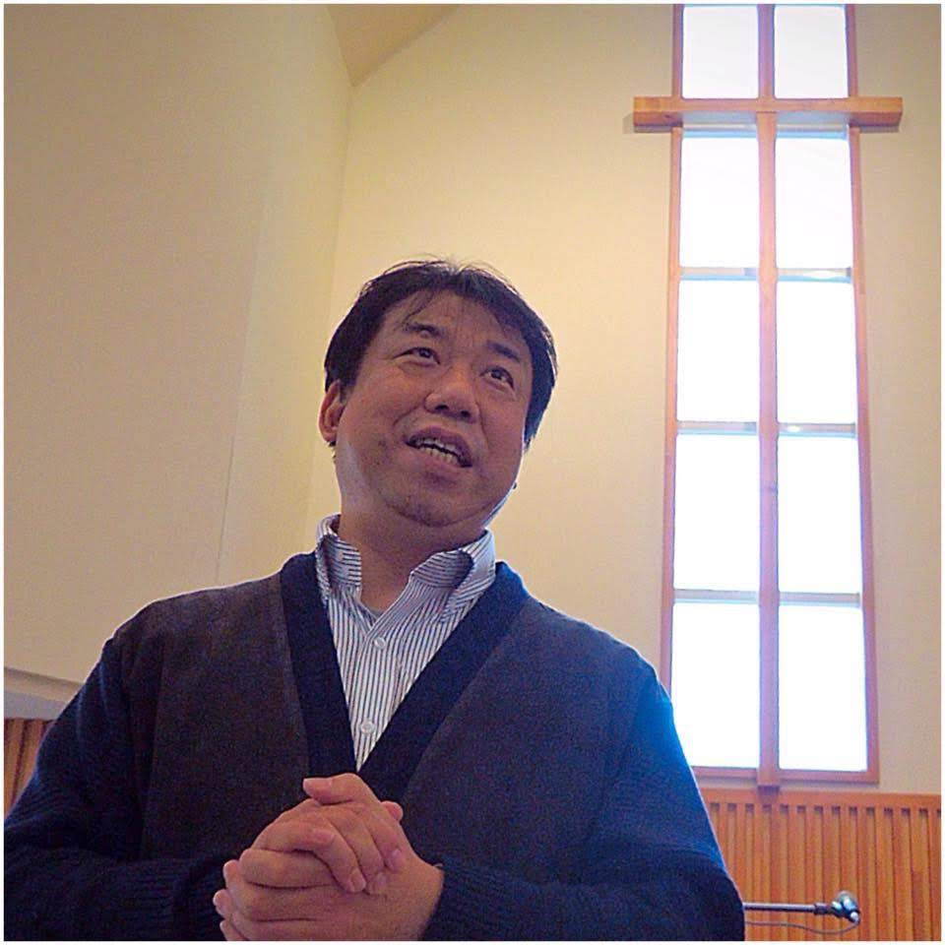
（2020年3月15日 事務局長記）

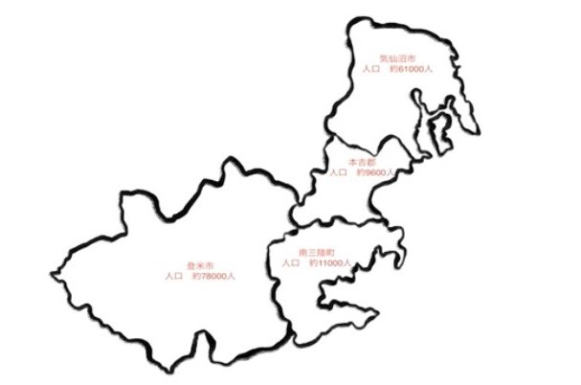

中澤竜生 宣教師

私たちの現場

この絵をまず見てください。これは、何の絵でしょう。――これは宮城県の北東部の地図を切り取ったものです。北から、気仙沼、本吉、南三陸町、そして大きい登米市。私たちは、この四つの場所で活動をしていますね。こうした地図を見ながら、実際に地図に手を置いて神様の祝福を祈ることも、大切だと思っています。
震災後、私はずっと、この地図に人口を書いて活動してきました。今、登米市は、78,000人くらいとなりました。気仙沼全体では６1,000人くらい。その中に含まれる本吉は、9,654名。南三陸町は、11,000人くらい。どこも、人口は減っています。震災当時、南三陸町は17,000人いたのです。亡くなられた方もいるし、移住された方もいる。

今日はまず、何故このネットワークが立ち上がったかを、お話ししたいと思いました。私たちは、先に大友先生が出された本から、地元に根差す牧会ということを学びました。まさにそうしたことに学びながら、日本人にどうやって、福音・グッドニュースを伝えていくかを考えていくために、このネットワークが立ち上がったのでした。そこから展開して、今日は、具体的に、南三陸町を考えたいのです。
南三陸町という場所は、他所の宗教を受け入れない。もしくは、立ち入ることすら許さない、という地域だったのです。もしそこに他の宗教があったとしたたら、「村八分」とされた。「村八分」というのは、生活を邪魔する、いじめる、ということではないのです。ただ「そういう人」には忙しい時にだけお手伝いを頂く、それ以外の時は「相手にしない」という感じになる。それが、もともとの「南三陸町」という場所でした。
今、「ワカメを届けてくださる」ような関係が、私たち牧師・宣教師と地域の人々の間に生まれ、継続しています。そうした中に、私は「関係の深化が進んでいる」と言ってよい状況を見ることができると思います。

迷惑な支援者たちと「宣教」

震災後、支援に来た人々の中で「キリスト教の宣教活動をしよう」という人が出て、問題となったことが多くありました。ある支援者が、「聖書勉強をしましょう」と、被災者に言った。「はい」応えると、毎日夜９時に電話がかかってくるようになる。当然、それは被災者につらくなる。どうしたらよいだろう」と、私に相談が来る。「断ってはどうでしょう」と伝えるけれど、「断る勇気がない」ということで、その人は、どうなったか。その人は、夜９時に、仮設住宅から、いなくなる、留守にする――ということになりました。
「夜９時」です。当然、それを見た周囲の人が怒り始める。「どんな人が、そんな迷惑をかけているんだ」というと「キリスト教の人だ」となる。「キリスト教の人、だったら、中澤さんだ」ということで、私に連絡が入る。「中澤さん、困っているんだけど」となってしまって、相談をお受けすることになります。それで結局、残念なことに「宗教の働きは、しないようにしましょう」ということになって、すべての仮設住宅集会場を回って、僕が「ここでは布教は禁止です」と張り紙をする。そんなことが、何度も続く。
この被災地で、私たちが活動するということはどういうことなのか。そのこと自体が問われています。そして、こうした古くからある共同体の中ではどこででも、同じことが問われると思います。それで、会議を開いて、まずそこから考えなければならないと思ったのでした。

「宣証」という新しい言葉

いったい、みんな、「宣教」って、どう考えているんだろう。そんなことを考えるようになりました。一般に、「キリスト者（クリスチャン）の働き」を「宣教」と一口で言っている。でも、皆、同じ言葉違うことを考えているんじゃないか。そう考えたので、私は「宣教」という言葉を使わないで、新しく「宣証」という言葉を使うようにしたのです。つまり、クリスチャンとはどういう働きをするのか、ということを被災者の皆さんに混乱なく伝わるように、新しい言葉を作ったのです。そして、できれば支援者であるクリスチャンにその「新しい言葉」を共有していただくように、努力してきました。そうした努力は、この私たちの話し合いの中で展開したのでした。
私は、２０１１年に南三陸町の中心にある志津川という場所にセンターを与えられて拠点とし、５３箇所の仮設住宅と信頼関係を作って、そこから各種団体につないで支援を展開しました。その際、「福音を伝えたい」という自分たちの思いをばかり優先して、相手との関係を作ることをおろそかにする方も、多くおられました。そういう場合には、協力しないことにしました。関係を作ることをおろそかにすることは、支援もダメにする。そう思いました。
実際、「『宣教』とは何か」ということを語りだすと、みんな、違う言葉を語りだすと思います。その中身を共有していないのに、同じ言葉を使っている。それで、混乱が起こる。２０２１２年の被災地では、まさにそういう混乱が起こっていました。その混乱を回避するために、話し合う場所を必要としていたのです。それで、宮城教会の大原先生にお願いして、話し合うための場所を作っていただいたのでした。
最初は、たくさんの団体がいて、意見が合う、という状況ではありませんでした。でも、今まで私たちはこうして、心を合わせて話し合い、新しい言葉を探してきたわけです。

被災後の南三陸町と「生活支援員」と「集会場」

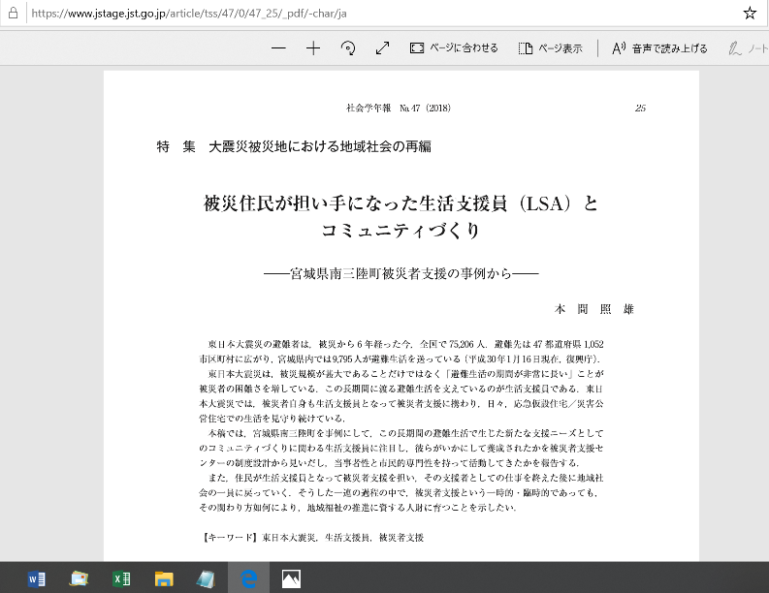
南三陸町には「LSA」と呼ばれる生活支援員が働いておられます。その様子を調べた論文（本間照雄「被災住民が担い手になった生活支援員（LSA）と コミュニティづくり――宮城県南三陸町被災者支援の事例から――」『社会学年報』№47、2018年）があります。それを読むと、南三陸町の事情が分かります。

論文は下記のURLで読むことができます。
https://www.jstage.jst.go.jp/
article/tss/47/0/47_25/_pdf/-char/ja

その中の「従来のコミュニティーづくり」というところを読みますと、興味深いことが書かれています。それによりますと、この地域には「自治会」はなかったそうです。町が区画を仕切って作った「行政区」と「地区公民館」がある。その二つが行事を企画して実行する。それはあえて重複して行われる。そして、それが地域の共同体を形成していた。地区公民館を拠点とした行政区の活動が、地域共同体の活動となった。そのように書いてあります。
つまり、南三陸町では、集会場が、地域の具体的な活動の中心なのです。そこに、老人会とか、婦人会などがあり、そして、祭儀・祭りもある。それらのほとんどは「契約講」という単位で動いていた。こうして組み立てられるコミュニティーを大切にしているのがこの地域なのです。
この「契約講」が、江戸時代、キリシタンを見張る役割も果たしていた、と伝えられています。今でも、コミュニティーで「山」を持っています。そしてその森を切って材木として「長男のために家を建てる」ということをする。そうして「自分たちの地域の長男を地元に根付かせる」ということが、あったのです。こうした「契約講」が、津波で流され、稼働しなくなった。バラバラになって、不安になって、知らない人間と新しいコミュニティーを作る。そういうことが、今、重たい課題となっています。もともと、互いに助け合う共同体だった。それがばらばらになったわけです。
「契約講」は、みんなでお金を出し合う組織でもありました。助け合いの具体的な動きがそこにあったのです。そういうものが震災前まで残っていたのに、津波でみんな、無くなった。そういう現実を支えるために、生活支援員の働きが生まれました。そんなことが、論文の「災害公営住宅のコミュニティーづくり」というところに書いてあります。「契約講」を再び作ることはあきらめて、「自治会」を作るということを始めたのです。
そして、もめた。
やって見ましたら「ひとりの人をリーダーとして動かす」ということが難しい、ということがはっきりしてきました。組織化することによって、問題が起こってくる。そこで、生活支援員が間に入るようになったのでした。自治会長さんを支え、住民を支える。その姿は、私たち支援者のモデルになると思います。
そうして、４年たちました。
今、はっきりとわかります。生活支援員さんが支えながら、新しい共同体を作るにあたって、「集会場」が鍵になったのでした。南三陸町は、本当にこまめに、集会場を立てました。そうしないとうまくいかなかったからです。そこは「みんなの集会場」となりました。そこで話し合うことがとても大事。そこに混ざらない人は、相手にされない。そういう習慣が、はっきりと、そこに現れたのでした。
その習慣がどこからきているか。今振り返って見れば、「契約講」という仕組みの中に、すでにそれはあったのでした。そして、その中には、宗教も入っていたのです。南三陸町のホームーページには、「神々の祭り」というコーナーがあります。本当に、この街には、いっぱいお祭りがあったのです。一か月に一回は、祭りがあるのではないか。それが「南三陸町」を構成している。そうした中へ、私たちキリスト者の支援者が入っていった。そういう全体像が見えないと、私たちの支援はむなしいものになるかもしれません。

キリスト者として・支援者として

私は、震災直後、旧約聖書の詩篇１６編にある「はかり縄はこの地に落ちた」という言葉を、自分のものとして与えられたように感じました。
当時も今も、私は仙台に住んでいます。南三陸町へ通うのは、とても大変でしたし、大変です。特にあの頃は道路が悪くて、片道で３時間、往復で６時間かかる。毎日、その往復が続く。それが半年くらい、休みなく続く。そして、その背後で、大量の支援者・支援物資がやってくるのを整理しなければならない。このままでは体がもたないし、疲れ果ててしまうと思いました。実際、休みがなかったのです。その時に、この聖書の言葉が自分に与えられたと感じたのでした。
「もしそうだったら、ここに教会を建ててはどうだろう」と、2011年の夏の終わりに、私は考えたのでした。南三陸町を構成するすべての地域に一つずつ、教会を建てたいと。
しかし、その考えは、ほどなく、変わりました。
最初、一か所、クリスチャンセンターを建てることができました。するとすぐ、問題が続出したのです。被災者から怒鳴られる、ということも続出した。落ち込みました。
それでも、関係が大事だと思って続けたのです。そこで気づいたのは、地域の人たちは、私たちのしていることを全部、知っている、ということでした。一日もあれば、私たちのしたすべてのことが、触れ回られている。みんな知っている。みんなそれをしゃべっている。「あ、こういう町なんだ」と、気が付きました。仙台とは全く違った。「車の運転で、一時停止を守らなかった」ということが「あそこのセンターの若者は運転も知らない」という評判になって、津々浦々に広まる。そして、注意される。
驚きました。いい話は、なかなか広まらなかったのですが、悪い話は「あっ」という間に広まる。
それから、ある方によく言われました。「あ、あの人は、うちの親戚です」「あ、あれは同期です」――あ、こういう町なんだ。そういう１万人が、この町を作っている。
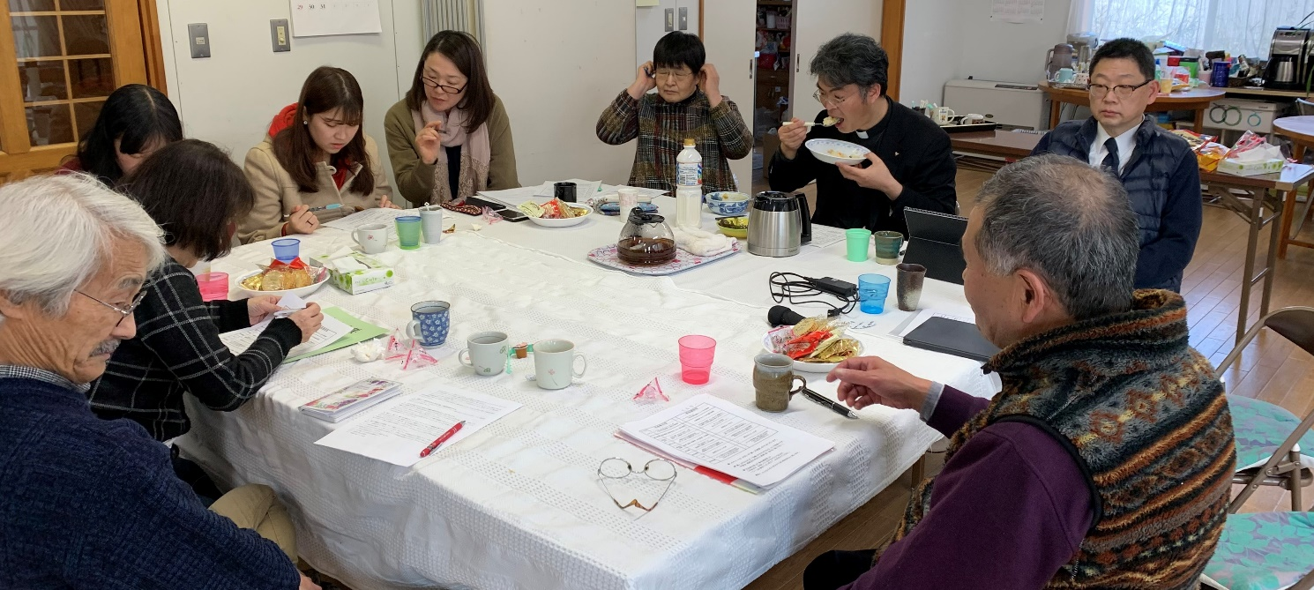
そして、その町の中で、センターを喜ぶ人と、そうでない人の対立が生まれる。センターを使える人と、仕えない人で、対立する。それが子どもにも広がって、小学校で、対立する。「センターは、だれが来てもいい」と私たちは言っているのに「家を失っていない子どもは来てはいけない」という話になって広まっていました。それで「来るな」と言われた子どもが泣いて先生に訴えたのでした。そんなことは、私たちは言っていないのに。
そういう中で、センターを持っていたら、僕がもたない、と思いました。それで、センターを手放したのでした。「乗っ取られたのか」とも言われましたが、違うのです。「手放した」のです。
そして、手放して、心が空洞化しました。
その時、今まで行っていなかった地域から呼ばれて、活動を始めました。そしたら、今までの活動場所から、「あっちばっかり行っている」と問題視されました。それでも、活動を続けました。そうしたら、「集会場を使っていいよ」と言ってもらえるようになった。そしてそこの信用が次の信用を呼んだのです。つまり、あちこちの集会場を使えるようになったのです。
「集会場を使える」というのは、とても大切なことでした。そこでこそ、地域の大切な働きはすべて、行われるからです。だから、この集会場でやるということは、認められている、ということになります。
そして、そこから牧師の働きは始まります。地域の人の信用を得ながら、聖書の言葉を個人個人に勧め、神様の愛を伝えていくのです。今、そうした働きは、お一人お一人への具体的な支援活動を伴って、今も展開しています。それは多くの方々の支援の賜物です。心から感謝しています。

「実践宣証会議」の様子（中澤宣教師撮影）
会場となる宮城教会の大原牧師が、おいしい昼食を作って下さり、会議はいつも和やかに展開しています。

